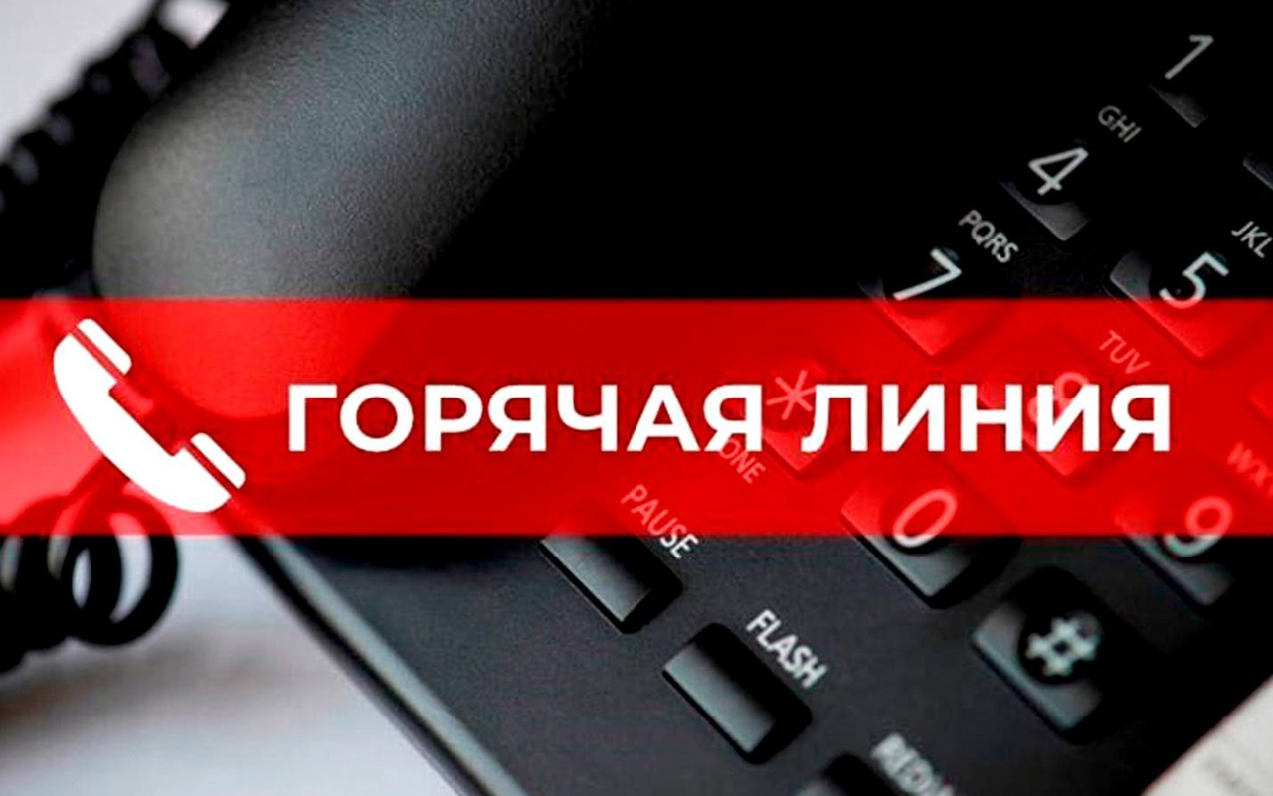

* Для граждан с особенностями здоровья будет организована горячая линия.

21 января пройдет телефонная горячая линия для соискателей с инвалидностью.

💬 Позвонив по номеру 8/34355/ 6-23-39, вы получите ответы на ваши вопросы. Специалисты службы занятости расскажут о мерах гос.поддержки, которые бесплатно предоставляет центр занятости населения для граждан, имеющих инвалидность.

Вы узнаете:  
— Как повысить квалификацию или пройти переобучение по востребованной профессии?  
— Как получить консультацию по составлению резюме и правильному взаимодействию с работодателями?  
— Как получить дополнительные денежные средства во время поиска работы на открытие собственного дела?

📢 Время приема звонков с 9:00 до 16:00.